چک های بی محلی که مجازات زندان ندارند!
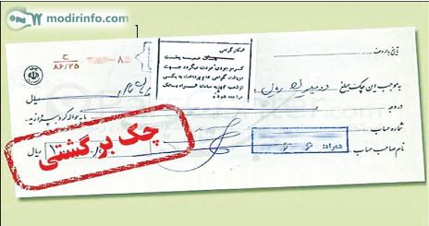
زمانی صدور چک بی محل مجازات زندان را در پی داشت. و کسی که به هر دلیلی چک بی محل می کشید باید به زندان می رفت. اما امروز دیگر آنقدر وسیله خطرناکی برای معامله نیست. هزاران هزار چک این روزها برگشت میشوند و کمتر دیدع شده که صادر کننده چک بلامحل به زندان بیفتد.
چک برخلاف برات و سفته، نشان دهنده طلب یک فرد از فرد دیگر نیست. همچنین طبق قانون تجارت، نمیشود برای چک محل قائل شد. یعنی برخلاف برات و سفته که عنوان می شود محل (وجه) آن حتما وجود دارد و در نزد کسی است (بدهکار یا صادر کننده یا ضامن) ولی در چک، اینطور نیست و تصور محل برای چک در قانون پیش بینی نشده است.
در قانون قبلی چک، صدور چک بلامحل دارای مجازاتهای سنگین کیفری و پیش بینی زندان بود. با تغییراتی که در قانون جدید پیش آمد، موضوع کیفری بودن چک، تغییرات زیادی کرد. و شروط جالبی برای عدم کیفری بودن چک پیش بینی شده است که در صورت وجود یکی از این شروط، صدور چک بلا محل دیگر دارای مجازات کیفری و زندان نیست و دارنده چک تنها می تواند با واخواست آن، وجه آن را از طریق محاکم حقوقی مطالبه نماید.
طبق ماده 12 ( اصلاحی 2، 6، 1382) در موارد زیر صادر کننده چک قابل تعقیب کیفری نیست:
- در صورتی که ثابت شود، چک سفید امضا داده شده باشد.
- هرگاه در متن چک، وصول وجه آن منوط به تحقق شرطی شده باشد.
- چنانچه در متن چک قید شده باشد که چک بابت تضمین انجام معامله و یا تعهدی میباشد.
- هرگاه بدون قید در متن چک ثابت شود که وصول وجه آن منوط به تحقق شرطی بوده و یا چک بابت تضمین انجام معامله یا تعهدی است.
- در صورتی که ثابت شود چک بدون تاریخ صادر شده و یا تاریخ واقعی صدور چک مقدم بر تاریخ مندرج در متن چک باشد.

